МОСКОВСКИЙ ГОСУДАРСТВЕННЫЙ ТЕХНИЧЕСКИЙ УНИВЕРСИТЕТ

им. Н.Э. Баумана

Кафедра «Системы обработки информации и управления»

ОТЧЕТ

**Домашнее задание № 1**

по курсу«Проектирование интеллектуальных систем»

Тема: «Методы представления знаний»

ИСПОЛНИТЕЛЬ: Румянцев О.К._____

ФИО

группа ИУ5-72 _________________

подпись

"16" октября 2019 г.

ПРЕПОДАВАТЕЛЬ: __________________

ФИО

__________________

подпись

"__"_________201_ г.

Москва - 2019

Вариант:

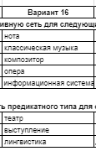

1. Задание 1А

Построить атрибутивную семантическую сеть для понятий, заданных вариантами.

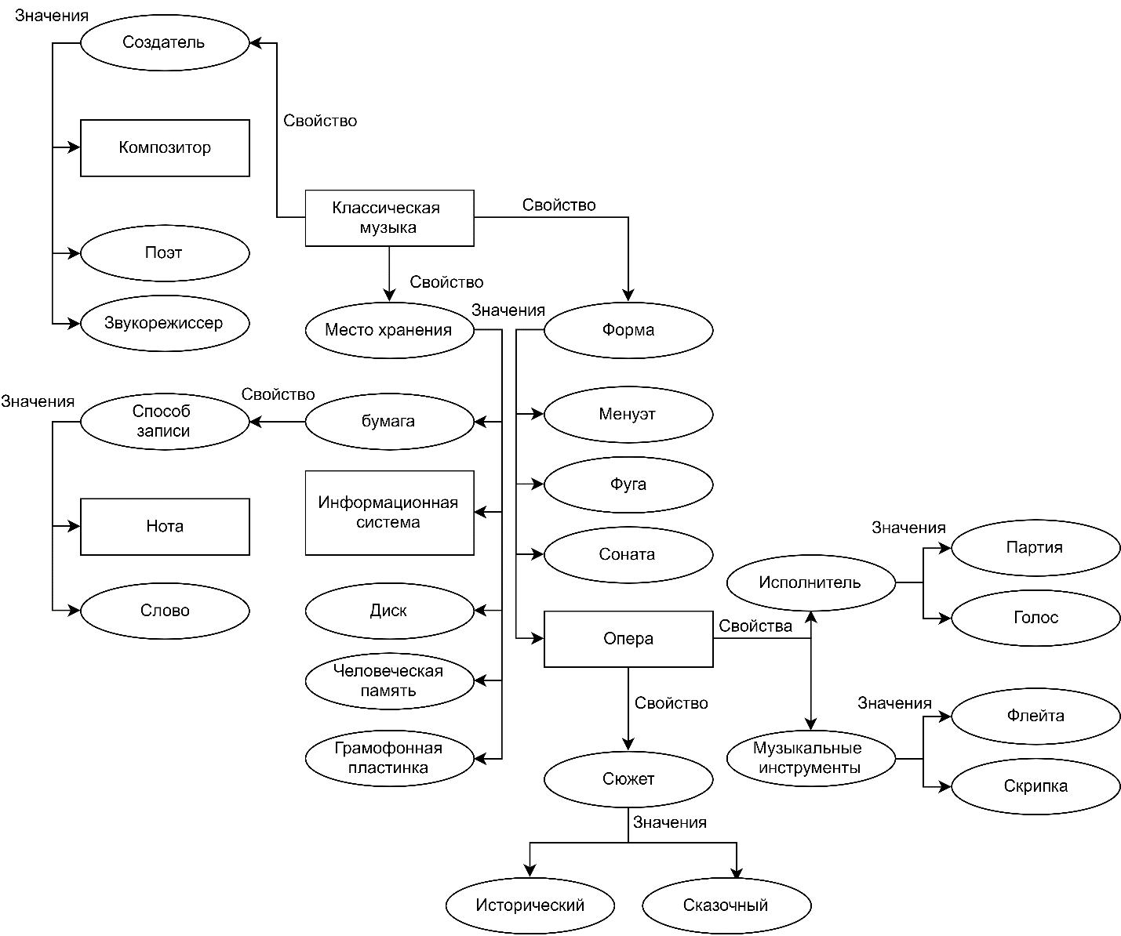

1. Задание 1Б.

Построить семантическую сеть предикатного типа для определения понятий заданных вариантами

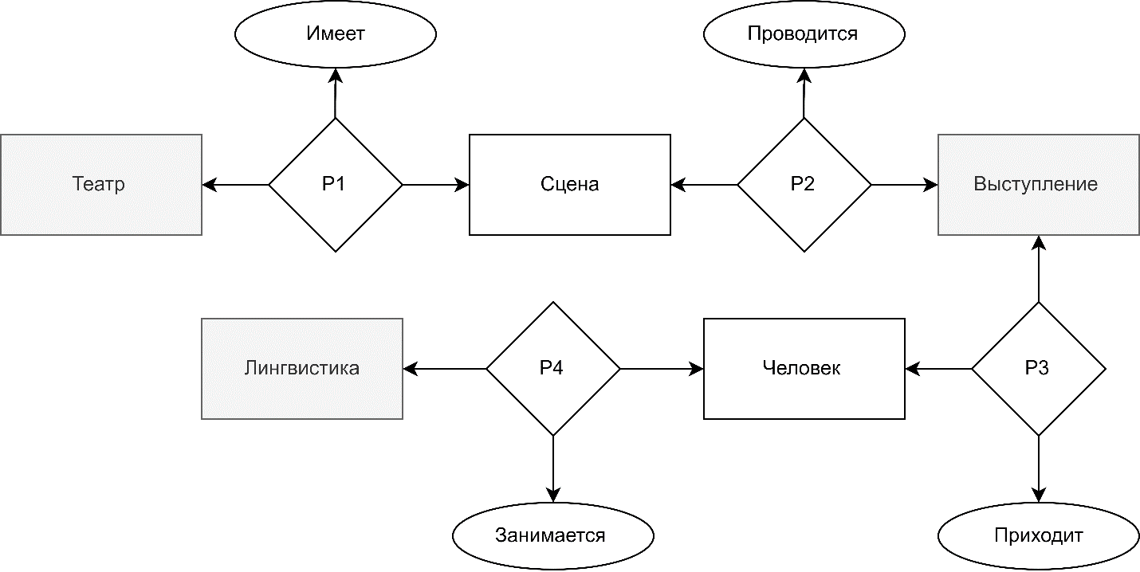

Выводы: в данном задании удалось поработать с атрибутивными семантическими сетями и сетями, основанными на предикативной логике